Ведение и передача в РЕГИЗ сведений о диагнозе заболевания пациента

Версии документа
№, дата | Содержание изменений | Автор
001 от 27.09.2019 | Начальная версия | Е.Коган  Т.Горбачева,
002 от 07.11.2019 | Уточнено описание в DiagnosisInfo поля Params - Массив дополнительных медицинских показателей и соответствующего ему справочника (Справочник OID: 1.2.643.2.69.1.1.1.127) | Т.Горбачева

Основные понятия
При формализации диагноза заболевания используются следующие понятия.

Заболевание
Состояние пациента, отклоняющееся от нормы (возможны иные определения)

Диагноз
Высказывание врача о заболевании пациента.

Основное заболевание
Понятие применимо в рамках определенного случая обслуживания. Указывает заболевание пациента, явившееся поводом к обращению за медицинской помощью.

Осложнение основного заболевания
Заболевание, причиной которого послужило основное заболевание.

Сопутствующее заболевание
Заболевание, которое не является причиной обращения в рамках данного случая оказания медицинской помощи, но наличие которого влияет на действия врача (например, мешает провести необходимую терапию).

Предварительный (рабочий) и заключительный диагноз
В процессе диагностики заболевания есть период, когда врач предполагает наличие определенного заболевания, но продолжает диагностику для уточнения или исключения диагноза. На этом этапе диагноз признается предварительным (рабочим). После завершения диагностики диагноз признается заключительным.

Клинический и патоморфологический диагноз
Диагноз, поставленный врачом на основании симптомов, результатов лабораторной и инструментальной диагностики, признается клиническим. Диагноз, сформулированный патоморфологом на основании исследования тканей (прижизненного, например биопсийного, или посмертного) называется патоморфологическим.

Передача сведений о диагнозе заболевания пациента
В составе эпизода обслуживания (Step) передается коллекция медицинских записей (Medrecords), в том числе коллекция Diagnosis. Коллекция Diagnosis может включать:
- диагноз основного заболевания (обычно один)
- диагноз сопутствующего заболевания (может быть несколько)
В составе описания основного заболевания могут быть переданы описания осложнений основного заболевания.

Тип Diagnosis
Комплексный тип Diagnosis используется для передачи информации о диагнозе и лице, его поставившем. Наследуемыми типами для Diagnosis являются:
- ClinicMainDiagnosis – клинический диагноз;
- AnatomopathologicalClinicMainDiagnosis – патологоанатомический диагноз.

В таблице представлено описание комплексного типа Diagnosis.
Параметр | Кратность | Тип | Описание
DiagnosisInfo | 1..1 | DiagnosisInfo | Диагноз
Doctor | 1..1 | MedicalStaff | Сведения о медицинском работнике

Тип ClinicMainDiagnosis
Объект ClinicMainDiagnosis используется для передачи информации о клиническом диагнозе. Объект ClinicMainDiagnosis является наследуемым от объекта Diagnosis и имеет возможность передавать вложенные объекты типа Diagnosis (например, таким образом можно передать основной диагноз, а также его осложнение).
Структура объекта ClinicMainDiagnosis представлена на Рисунке 4.
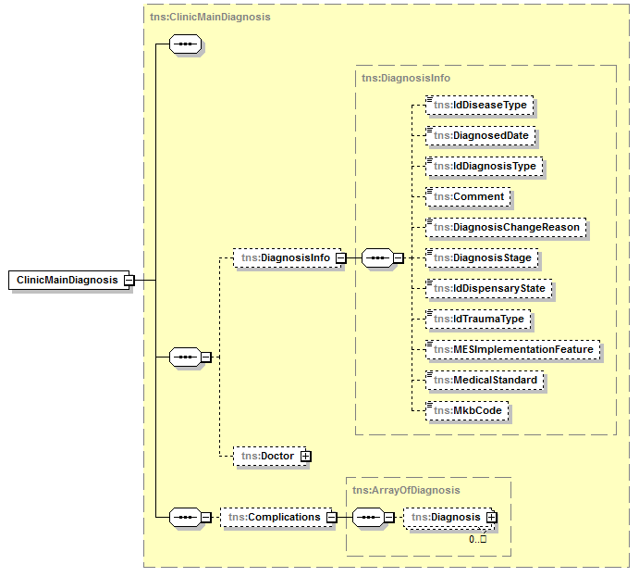
Рисунок 4. Структура объекта ClinicMainDiagnosis

Описание параметров
Описание параметров объекта ClinicMainDiagnosis представлено в таблице.
Параметр | Кратность | Тип | Описание
Complications | 0..* | Diagnosis | Массив диагнозов (данные об осложнении)

Внимание
Не допускается передавать в параметре Complications диагнозы с типом "Основной диагноз" (IdDiagnosisType=1)

Тип AnatomopathologicalClinicMainDiagnosis
Объект AnatomopathologicalClinicMainDiagnosis предназначен для передачи информации о патологоанатомических диагнозах (основном диагнозе, его осложнении и сопутствующем заболевании). Тип AnatomopathologicalClinicMainDiagnosis является полным аналогом типа ClinicMainDiagnosis.

Тип DiagnosisInfo
Комлексный тип DiagnosisInfo предназначен для передачи сведений о диагнозе как сведений о состоянии пациента.
Параметр | Кратность | Тип | Описание
IdDiseaseType | 0..1 | unsignedByte | Идентификатор характеров заболеваний (Справочник OID: 1.2.643.2.69.1.1.1.8)
DiagnosedDate | 1..1 | Datetime | Дата постановки диагноза
IdDiagnosisType | 1..1 | unsignedByte | Идентификатор статуса диагноза (Справочнк OID: 1.2.643.2.69.1.1.1.26)
Comment | 1..1 | String | Комментарий к диагнозу
DiagnosisChangeReason | 0..1 | unsignedByte | Статус продолжения или изменения заболевания (Справочник OID: 1.2.643.2.69.1.1.1.9)
DiagnosisStage | 0..1 | unsignedByte | Идентификатор этапа установления диагноза (Справочник OID: 1.2.643.2.69.1.1.1.10)
IdDispensaryState | 0..1 | unsignedByte | Идентификатор состояния диспансерного учета по данному диагнозу (заболеванию) (Справочник OID: 1.2.643.2.69.1.1.1.11)
IdTraumaType | 0..1 | unsignedByte | Идентификатор типа травм (Справочник OID: 1.2.643.2.69.1.1.1.12)
MESImplementationFeature | 0..1 | unsignedByte | Идентификатор особенности выполнения стандарта (Справочник OID: 1.2.643.2.69.1.1.1.13)
MedicalStandard | 0..1 | int | Код стандарта учета оказания медицинской помощи (Справочник OID: 1.2.643.2.69.1.1.1.29
Params | 0..* | Param | Массив дополнительных медицинских показателей (Справочник OID: 1.2.643.2.69.1.1.1.127)
MkbCode | 1..1 | String | Код заболевания по МКБ-10 (Справочник OID: 1.2.643.2.69.1.1.1.2)
DiseaseStatus | 0..1 | xs:unsignedByte | Статус заболевания (Справочник OID: 1.2.643.5.1.13.2.1.1.122)
MkbCodeChange | 0..1 | xs:xs:string | Заменяемый код МКБ-10 (Справочник OID: 1.2.643.2.69.1.1.1.2)

Внимание
- Параметр DiagnosisStage остаётся необязательным при передаче СМО, но отметка о том, является диагноз точно установленным или подозрением, важна!

Справочники для регистрации диагноза

IdDiseaseType Идентификатор характеров заболеваний
(Справочник OID: 1.2.643.2.69.1.1.1.8)
1 Острое
2 Хроническое, впервые установленное
5 Хроническое ремиссия
4 Хроническое обостренное
3 Хроническое, диагностированное ранее

IdDiagnosisType Идентификатор статуса диагноза
(Справочник OID: 1.2.643.2.69.1.1.1.26)
1 Основной
2 Сопутствующий
3 Осложнение основного

DiagnosisChangeReason Статус продолжения или изменения заболевания
(Справочник OID: 1.2.643.2.69.1.1.1.9)
1 Ошибочный
2 Уточнение
3 Трансформация диагноза

DiagnosisStage Идентификатор этапа установления диагноза
(Справочник OID: 1.2.643.2.69.1.1.1.10)
1 Предварительный
3 Заключительный

IdDispensaryState Идентификатор состояния диспансерного учета по данному диагнозу (заболеванию)
(Справочник OID: 1.2.643.2.69.1.1.1.11)
0 не требуется
8 нуждается
7 снят в связи со смертью
6 снят по выздоровлению
5 снят по переводу в другое АПУ
4 снят
3 взят повторно
2 взят
1 состоит

IdTraumaType Идентификатор типа травм
(Справочник OID: 1.2.643.2.69.1.1.1.12)
23 ДТП
10 промышленная
12 транспортная
11 строительная
24 школьная
22 транспортная
21 уличная
20 бытовая
15 прочие
14 сельскохозяйственная
13 ДТП
2 не производственная
1 производственная
31 полученная в результате террористических действий
30 криминальная
26 прочие
25 спортивная

MESImplementationFeature Идентификатор особенности выполнения стандарта (Справочник OID: 1.2.643.2.69.1.1.1.13)
25 выполнение прервано по иным причинам
24 выполнение прервано в связи со смертью пациента
23 выполнение прервано по инициативе пациента
22 выполнение прервано в связи с госпитализацией
21 выполнение прервано по факту перевода к другому специалисту со сменой DS
10 выполнен полностью
20 выполнение прервано по факту перевода в др. АПУ
0 МЭС не применен

MedicalStandard Код стандарта учета оказания медицинской помощи

(Справочник OID: 1.2.643.2.69.1.1.1.29

911010 СМП Системный тромболизис на догоспитальном этапе
902130 ПРЕДВ_в образовательные учреждения начального профессионального, высшего профессионального, спец. (коррекционные)
902120 ПРЕДВ_в общеобразовательные учреждения
781037 ДН_СТАЦ ПОЛ ПУЛМ Пневмония
711020 ПОЛ ИНФ Грипп
482010 Ожирение
371140 Пруриго
(около 2000 позиций)

Params Массив дополнительных медицинских показателей
(Справочник OID: 1.2.643.2.69.1.1.1.127)
- Морфологический тип опухоли(код)
- Морфологический тип опухоли(текст)
- pT
- pN
- pM
- Стадия (на момент установления)
- Степень дифференцировки тканей
(около 400 позиций)
Важно! Использовать только позиции справочника со значением Признак принадлежности параметра = 01 - DiagnosisInfo.

DiseaseStatus Статус заболевания
(Справочник OID: 1.2.643.5.1.13.2.1.1.122)
- Восстановление здоровья
- Выздоровление с полным восстановлением физиологического процесса (функции)
- Выздоровление с частичным нарушением физиологического процесса (функции), потеря части органа
- Выздоровление с полным нарушением физиологического процесса (функции), потеря части органа
- Ремиссия
- Улучшение состояния
- Стабилизация
- Компенсация функции
- Хронизация
- Прогрессирование
- Отсутствие эффекта
- Развитие ятрогенных осложнений
- Развитие нового заболевания, связанного с основным
- Летальный исход

